one("Board 100",100,l,s,10) ;

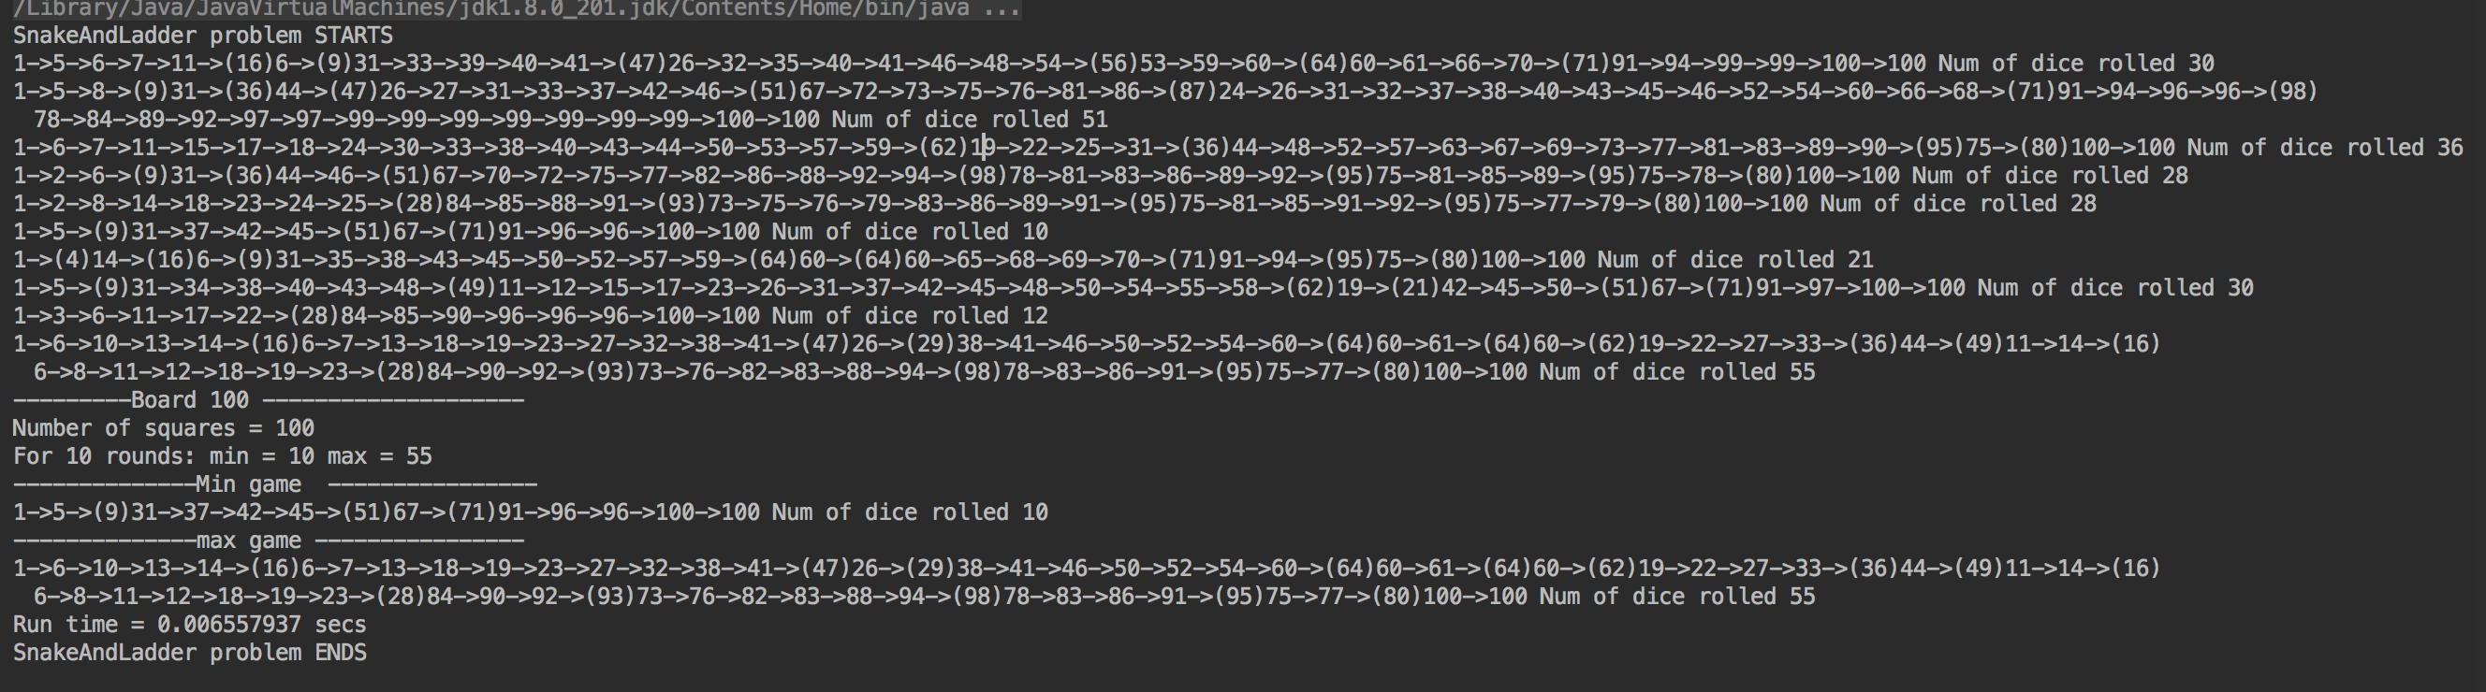

SnakeAndLadder problem STARTS

1->5->6->7->11->(16)6->(9)31->33->39->40->41->(47)26->32->35->40->41->46->48->54->(56)53->59->60->(64)60->61->66->70->(71)91->94->99->99->100->100 Num of dice rolled 30

1->5->8->(9)31->(36)44->(47)26->27->31->33->37->42->46->(51)67->72->73->75->76->81->86->(87)24->26->31->32->37->38->40->43->45->46->52->54->60->66->68->(71)91->94->96->96->(98)78->84->89->92->97->97->99->99->99->99->99->99->99->100->100 Num of dice rolled 51

DELETED

1->6->10->13->14->(16)6->7->13->18->19->23->27->32->38->41->(47)26->(29)38->41->46->50->52->54->60->(64)60->61->(64)60->(62)19->22->27->33->(36)44->(49)11->14->(16)6->8->11->12->18->19->23->(28)84->90->92->(93)73->76->82->83->88->94->(98)78->83->86->91->(95)75->77->(80)100->100 Num of dice rolled 55

---------Board 100 --------------------

Number of squares = 100

For 10 rounds: min = 10 max = 55

--------------Min game ----------------

1->5->(9)31->37->42->45->(51)67->(71)91->96->96->100->100 Num of dice rolled 10

--------------max game ----------------

1->6->10->13->14->(16)6->7->13->18->19->23->27->32->38->41->(47)26->(29)38->41->46->50->52->54->60->(64)60->61->(64)60->(62)19->22->27->33->(36)44->(49)11->14->(16)6->8->11->12->18->19->23->(28)84->90->92->(93)73->76->82->83->88->94->(98)78->83->86->91->(95)75->77->(80)100->100 Num of dice rolled 55

Run time = 0.006557937 secs

SnakeAndLadder problem ENDS

Process finished with exit code 0

For 500000 rounds

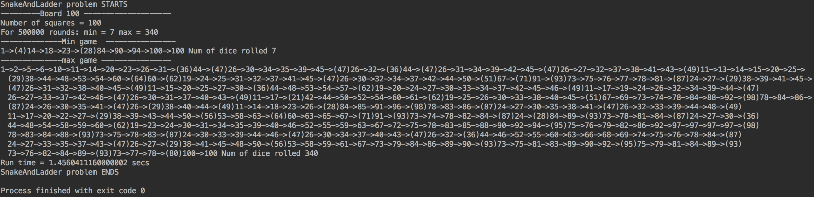

SnakeAndLadder problem STARTS

---------Board 100 --------------------

Number of squares = 100

For 500000 rounds: min = 7 max = 340

--------------Min game ----------------

1->(4)14->18->23->(28)84->90->94->100->100 Num of dice rolled 7

--------------max game ----------------

1->2->5->6->10->11->14->20->23->26->31->(36)44->(47)26->30->34->35->39->45->(47)26->32->(36)44->(47)26->31->34->39->42->45->(47)26->27->32->37->38->41->43->(49)11->13->14->15->20->25->(29)38->44->48->53->54->60->(64)60->(62)19->24->25->31->32->37->41->45->(47)26->30->32->34->37->42->44->50->(51)67->(71)91->(93)73->75->76->77->78->81->(87)24->27->(29)38->39->41->45->(47)26->31->32->38->40->45->(49)11->15->20->25->27->30->(36)44->48->53->54->57->(62)19->20->24->27->30->33->34->37->42->45->46->(49)11->17->19->24->26->32->34->39->44->(47)26->27->33->37->42->46->(47)26->30->31->37->40->43->(49)11->17->(21)42->44->50->52->54->60->61->(62)19->25->26->30->33->38->40->45->(51)67->69->73->74->78->84->88->92->(98)78->84->86->(87)24->26->30->35->41->(47)26->(29)38->40->44->(49)11->14->18->23->26->(28)84->85->91->96->(98)78->83->86->(87)24->27->30->35->38->41->(47)26->32->33->39->44->48->(49)11->17->20->22->27->(29)38->39->43->44->50->(56)53->58->63->(64)60->63->65->67->(71)91->(93)73->74->78->82->84->(87)24->(28)84->89->(93)73->78->81->84->(87)24->27->30->(36)44->48->54->58->59->60->(62)19->23->24->30->31->34->35->39->40->46->52->55->59->63->67->72->75->78->83->85->88->90->92->94->(95)75->76->79->82->86->92->97->97->97->97->(98)78->83->84->88->(93)73->75->78->83->(87)24->30->33->39->44->46->(47)26->30->34->37->40->43->(47)26->32->(36)44->46->52->55->60->63->66->68->69->74->75->76->78->84->(87)24->27->33->35->37->43->(47)26->27->(29)38->41->45->48->50->(56)53->58->59->61->67->73->79->84->86->89->90->(93)73->75->81->83->89->90->92->(95)75->79->81->84->89->(93)73->76->82->84->89->(93)73->77->78->(80)100->100 Num of dice rolled 340

Run time = 1.4560411160000002 secs

SnakeAndLadder problem ENDS